Online Rossini-maraton az Opera Világnapján
A nemzetközi operaélet október 25-én, két nagy hatású zeneszerző, Georges Bizet és ifj. Johann Strauss születésnapján számos aktivitással ünnepli az Opera Világnapját. Ebből az alkalomból az ingyenes európai operaközvetítések platformja, az OperaVision három Rossini-előadásra invitálja virtuális közönségét.
Szerdán 14:00 órától Rossini három vígoperája, A reimsi utazás (Rossini Operafesztivál), a Bruschino úr (Wildbad) és A sevillai borbély (Garsington Opera) látható a platform YouTube- és TikTok-csatornáján. A darabokat a népszerű YouTube-kommentátor–szoprán, Mia Mandineau humorral fűszerezett, illusztrált ismertetője vezeti be. A Rossini-maratonhoz az Opera Vision oldalán csatlakozhatnak az érdeklődők: https://operavision.eu/performance/rossini-watch-party
A 2018-ban életre hívott Opera Világnap az Opera America, az Ópera Latinoamérica és az Opera Europa tagintézményeinek (ez utóbbihoz tartozik hosszú évek óta a Magyar Állami Operaház is) közös aktivitása, amely a műfaj pozitív hatásaira és a társadalomban betöltött értékes szerepére hívja fel a figyelmet. Az opera az európai kultúra egyik nagy múltú színházi műfaja, ám a pandémia, sok más előadóművészethez hasonlóan, a létét is fenyegette. megkérdőjelezte létjogosultságát. Több mint egy évvel azután, hogy a színházak újra kinyithatták kapuikat, bebizonyosodott: az opera nagyon is élő műfaj annak ellenére, hogy a járvány (utó)hatásai változásokat eredményeztek a dalszínházak működésében és a nézői szokásokban. Az Opera Europa tagjai között végzett felmérés szerint az elmúlt évben 1000-féle operacím 3500 produkciójának 20 ezer előadására 13 millió néző váltott jegyet, közülük 2 millióan a fiatalabb korosztályból.
Az operaközvetítések az interneten is népszerűek, a pandémia következtében az operaházak és az operaszerető közönség aktivitása is megnőtt. Az OperaVision platformja segítségével az aktuális nemzetközi operakínálatból otthonuk kényelméből ingyenesen csemegézhetnek az opera szerelmesei, sőt az egyes produkciók több hónapon át elérhetők, így az OPERA Hunyadi László-előadása is megtekinthető 2024 januárjáig.
Sajtókapcsolat:
- Oláh András, kommunikációs projektvezető
- +36 1 814 7313
- olahandras@opera.hu
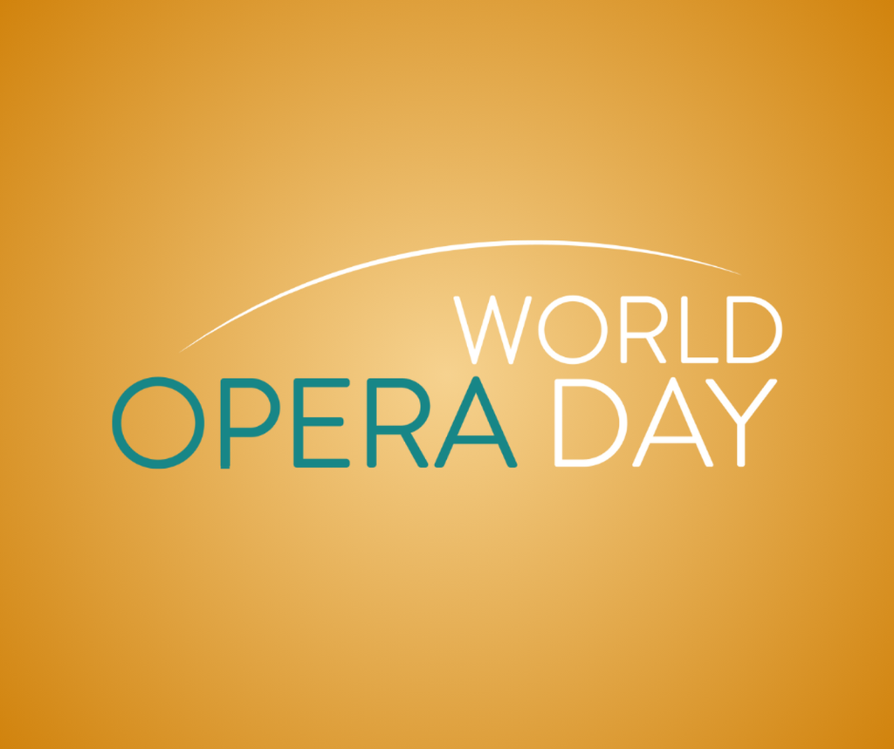 | © Opera World Day
Eredeti tartalom: Magyar Állami Operaház
Továbbította: Helló Sajtó! Üzleti Sajtószolgálat
Ez a sajtóközlemény a következő linken érhető el:

